

Associazione culturale
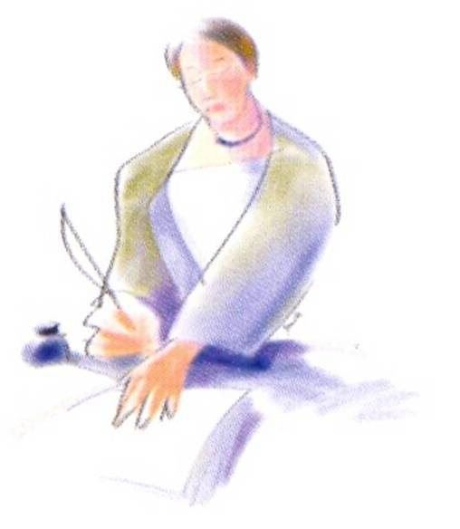

Premio nazionale di narrativa
“Scrivere Donna”
Ottava edizione, anno 2016/2017
e
Premio Speciale Città di Rivoli

tema

Come sorelle

Aperto a chiunque voglia narrare sotto forma di racconto,
esperienze, sentimenti e pensieri delle donne
che vivono l’essere “sorelle”.

Sorelle. Un legame speciale e delicato fra donne che subito fa pensare a giochi, complicità e confidenze condivise, fonte di affetto profondo e solidarietà di fronte alla vita, ma anche emulazione e competizione, invidia e rancori che si imparano a superare con il tempo, qualche volta mai. Ma il sentimento di sorellanza può estendersi anche ai propri fratelli; e poi si allarga fuori dalla famiglia, fra amiche strette, fra donne che condividono i loro progetti, la vita quotidiana nel lavoro, nelle associazioni e nelle comunità, per arrivare a coinvolgere forse tutte le donne che lottano per i loro diritti, sperano insieme e costruiscono un’idea condivisa del futuro. Un sentimento antico di disponibilità all’aiuto, alla condivisione, al rispetto reciproco, che nella società contemporanea resta forse l’opportunità più sicura per combattere la solitudine e l’indifferenza.

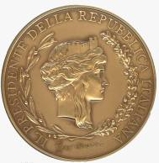

“MEDAGLIA DEL PRESIDENTE DELLA REPUBBLICA”

per l’edizione 2014 “Venute da lontano”

Per partecipare:
• Inviare un racconto inedito che abbia come protagoniste le donne alle prese con la sorellanza, che deve essere composto da un massimo di 18.000 caratteri, spazi inclusi.
• L’elaborato deve essere spedito in 5 copie dattiloscritte, anonime, al seguente indirizzo: Neos edizioni srl, Via Genova 57, 10098 Rivoli TO, entro il 30/09/16 (farà fede il timbro postale).
• All’interno della busta contenente l’elaborato inserire:
- Il modulo sottostante, interamente compilato, che funge anche da richiesta di iscrizione all’Associazione Scrivere Donna;
- La quota di partecipazione che è di € 15,00 (iscrizione annuale 2016 all’Associazione Scrivere Donna € 10,00 + contributo alle spese di lettura € 5,00) da allegare in busta chiusa. Per le associate che hanno già pagato la tessera 2016, è dovuto solo il pagamento del contributo alle spese di lettura di € 5,00. La ricevuta sarà inviata al Vs. indirizzo e-mail.
• Ogni Autore può partecipare con un unico elaborato inedito.
• I lavori saranno giudicati da una giuria di esperti: scrittori, giornalisti, docenti o ricercatori universitari, professionisti in ambito letterario ed editoriale, aderenti ad associazioni femminili e culturali. I vincitori saranno proclamati entro il 31/01/17.
• I primi 10 racconti classificati saranno premiati con la pubblicazione nell’antologia, edita e presentata nel maggio 2017, presumibilmente durante il Salone Internazionale del Libro di Torino. La casa editrice potrà segnalare ulteriori 5 racconti da inserire nell’antologia. L’antologia, fornita di codice ISBN sarà poi distribuita normalmente in libreria e attraverso i portali Amazon e IBS.
I primi tre classificati riceveranno la spilla gioiello simbolo del Premio e tutti i vincitori riceveranno l’attestato d’onore e un omaggio librario.
• Fra i racconti selezionati, da una Giuria preposta, sarà scelto il premio Speciale Città di Rivoli.
• Gli elaborati non saranno restituiti. Gli autori dei racconti pubblicati non avranno diritto a percepire alcun diritto d’autore derivante dall’eventuale vendita dell’antologia degli elaborati premiati.

MODULO DI ISCRIZIONE

Cognome e nome ………………………………………………………………………………………

Codice fiscale………………………………………….

Indirizzo…………………………………………………………………………………………….......

Telefono .……………………………… e-mail .……………………………………………………

Data e luogo di nascita………………………… Professione…………………………………………

Titolo del racconto…………………………………………………………………………………

Ho avuto notizia del concorso tramite…………………………………………………………………
Dichiaro che il racconto suddetto, iscritto al Premio Letterario Scrivere Donna ottava edizione, è inedito.

Data…………………………. Firma………………………………………….

Patrocini, collaborazioni e sponsorizzazioni in corso di conferma
• Regione Piemonte, Città Metropolitana di Torino, Città di Torino, Città di Rivoli.
•Apid Imprenditorialità donna; Associazione Culturale Carta & Penna; Galleria delle Donne-Associazione Culturale Sofonisba Anguissola; Tra-me Associazione di promozione sociale Carignano; AIDDA Associazione Imprenditrici e Dirigenti d’Azienda – Delegazione Piemonte e Valle d’Aosta; Noi che l’Arte, Associazione culturale Bari-Milano per la promozione di giovani artisti; Associazione culturale” La Meridiama” Rivoli; Associazione Amico libro; Rivolididonne.
• ITG Torino di Angela Demeo, GRP Televisione, La Fucina di Valentina Laganà Torino.

SCRIVERE DONNA ASSOCIAZIONE CULTURALE c/o NEOS EDIZIONI srl
Via Genova 57, 10098 Rivoli TO Tel. 0119576450 - scriveredonna@gmail.com
Ulteriori informazioni www.neosedizioni.it info@neosedizioni.it

